

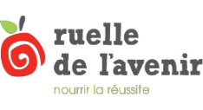
Capsule 1 – Pause 1
Lecture en groupe (20 min)



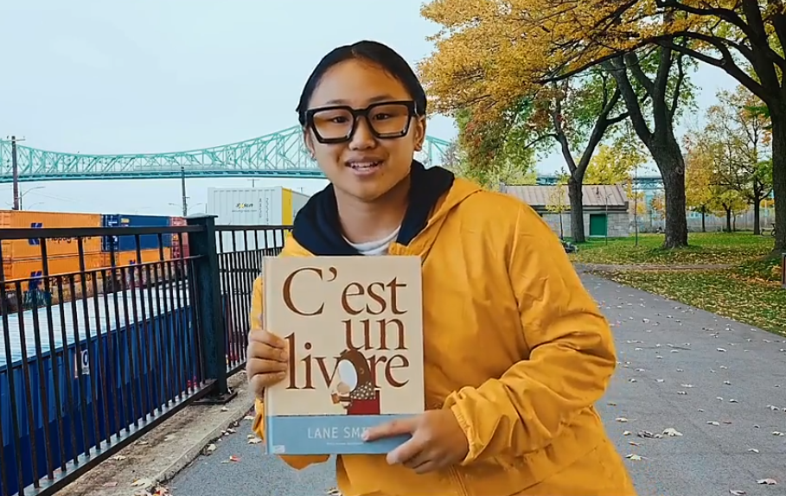





Matériel requis
Livre C’est un livre

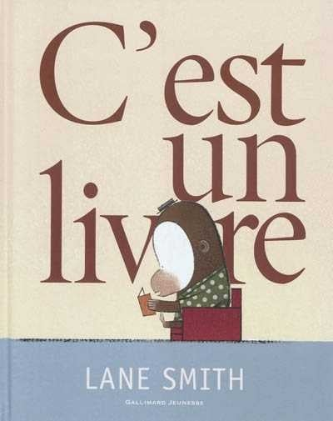

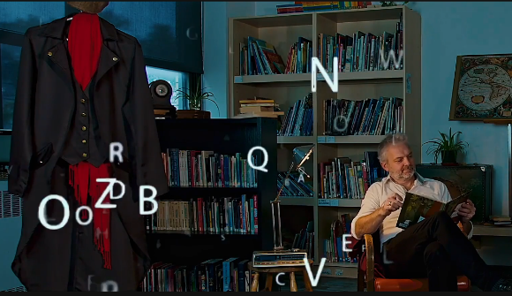


Étape 1

Réfléxion

Avant la lecture, vous pouvez discuter du rôle du livre avec vos élèves.

Étape 2

Lecture

En grand groupe, faire la lecture du livre « C’est un livre » écrit par Lane Smith.

Durée approximative
20 minutes

Matériel fourni
1 exemplaire du livre C’est un livre

Rappel des notions
Voilà un livre à découvrir. Profitons-en pour se poser quelques questions !

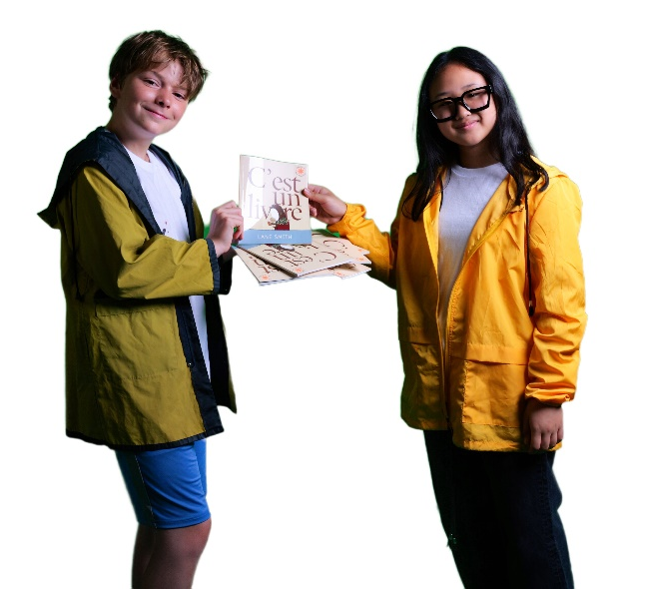
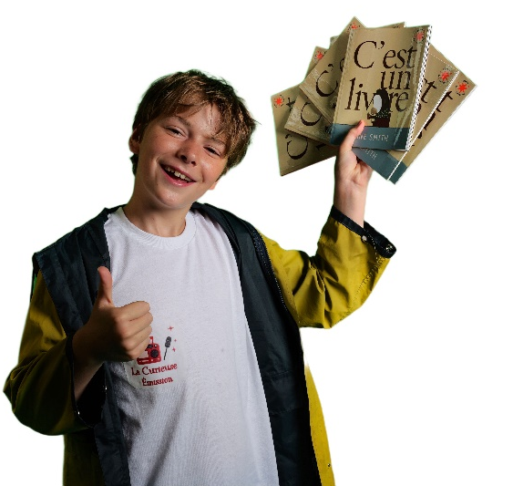
À quoi ça sert un livre?
Pourquoi lire?

Le livre sera récupéré par Émilie la semaine prochaine !

Pourquoi les livres sont –ils importants?
Qu’est-ce qu’un livre?
Objectif de l’activité

- Utiliser le contenu des textes à diverses fins

- Réagir spontanément aux textes en ayant recours à la parole

